Конспект
Основной Образовательной
Деятельности
по ПДД во 2 младшей группе «Ангелочки»
на тему
«Мой друг Светофор!»

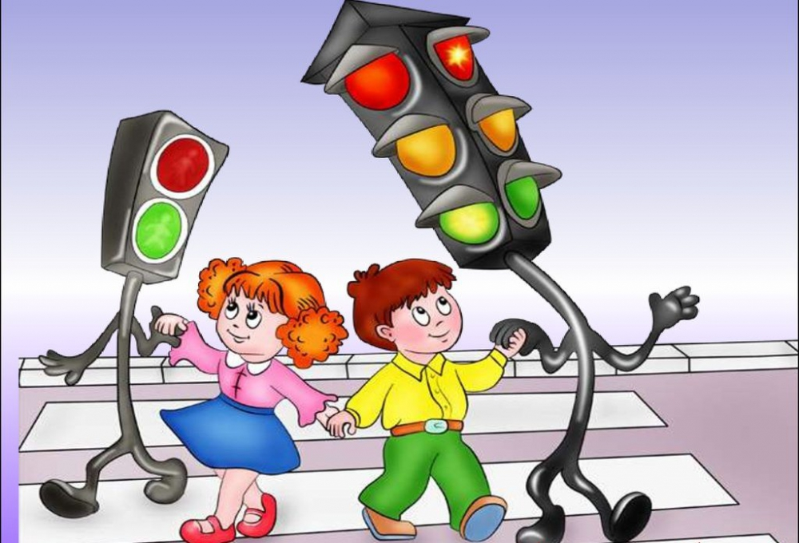

Подготовила и провела воспитатель ГБДОУ №1 «Радость» Чаадаева В.Ю.
Конспект ООД по ПДД во второй младшей группе «Мой друг светофор»
ПЕРЕЙТИ К ФАЙЛУ

Интеграция образовательных областей:
Коммуникация, познание, физическая культура, социализация, музыка, художественное творчество (аппликация).
Виды детской деятельности: игровая, коммуникативная, продуктивная.
Цели деятельности педагога:
1.Закреплять знания детей о работе светофора, учить понимать значение сигналов светофора: красного, жёлтого и зеленого цвета "глаз” светофора.
2. Развивать ориентировку в пространстве, определять расположение предметов относительно друг друга (внизу, вверху, посередине).
3. Развивать у детей разговорную речь.
4. Формировать умение аккуратно пользоваться клеем: намазывать его кисточкой тонким слоем на обратную сторону наклеиваемой фигуры; прикладывать стороной, намазанной клеем, к листу бумаги и плотно прижимать салфеткой.
Предварительная работа:
Беседа с детьми о светофоре, игры с машинами, рассматривание детских иллюстраций по теме, раскраски по теме.
Д/и «Светофор», П/и «Найди свой цвет», «Воробышки и автомобиль»,
Материал и оборудование: светофор, атрибуты к сказке «Огоньки», для каждого ребёнка: руль для игры; кисть, клей, салфетка, подставка под кисти, клеёнка, готовые шаблоны светофора, круги 3 цветов (жёлтый, красный, зелёный)Содержание организованной деятельности детей.
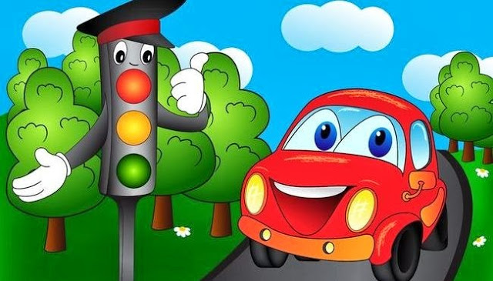

1.Организационный момент.
Воспитатель:
Сегодня утром мне почтальон вручил письмо. Давайте посмотрим, кто прислал нам это письмо. Читает загадку:
У него всегда три глаза,Он не смотрит всеми сразу:Два любых глазка прищурит,А один не спит, дежурит.Он глазами говорит:«Можно ехать!», «Путь закрыт!»,Иль «Внимание! Постой!».Кто же этот постовой?
(Светофор)
Правильно, это - светофор. А письмо нам прислал Светофор Светофорыч, он приглашает нас в гости в свою страну «Светофорию».
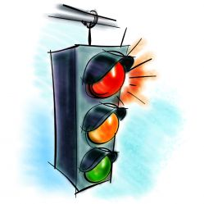
2.. Основная часть.
Воспитатель:
- Ребята, а вы знаете сигналы светофора?
- Назовите их.
- Ребята, для чего нужен светофор? - Правильно, ребята. Он смотрит за движением машин на дорогах, за людьми, чтобы на дорогах не было аварий.
(стук в дверь) - Ребята, к нам кто-то пришел. Кто же это? (входит лиса)
Лиса:Ах, я рыжая Лиса Я плутовка, я хитра. Никого я не боюсь, Где хочу, там появлюсь. Здравствуйте, дети. А что вы тут делаете?
Воспитатель:- Здравствуй, Лиса мы знакомимся с правилами дорожных движений. Лиса, а ты знаешь правила дорожных движений.
Лиса:Конечно, знаю.
Воспитатель:Скажи, вот это какой знак?
Лиса:Светофор.
Воспитатель: А для чего нужен светофор. Расскажи нам.
Лиса:А что рассказать. Похож на елочку, горят разноцветные огоньки, вокруг него можно хоровод водить.
Воспитатель:Ребята, правильно ли говорит Лиса. Нет. Конечно, нет. Лиса, послушай, наши дети знают стихи про светофор. 3. Чтение стихотворений.( дети с шапочками на голове выходят и читают стихи про светофор)
1. Если красный свет горит -
Это значит, путь закрыт!
2. Желтый подожди чуть-чуть,
Будь готов продолжить путь!
3.А зеленый свет горит,
Это значит путь открыт!
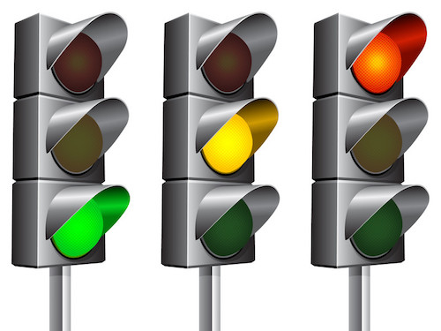

Воспитатель:Вот, Лиса, наши дети какие умные. Они знают правила дорожного движения. А твои лесные друзья знают правила дорожного движения?
Лиса:Нет, не знают, а вы нам поможите?
Воспитатель:
Мы вам поможем, а сначала давайте поиграем в игру.
Игра « Едет весело машина»
В руки руль скорей берите, (берут руль двумя руками).
Да моторчик заводите (вращающие движения рук).
Накачаем дружно шины (топают ногой).
Едет весело машина! (идут топающим шагом)
(Поднимаю светофор)
Стоп, машина! Стоп, мотор!
Перед вами светофор! (открываю красный сигнал)
Загорелся красный цвет!
Значит, нам проезда…… нет! (открываю зеленый сигнал.)
Зеленый свет для вас горит,
Это значит……. путь открыт!
Воспитатель:
Ребята, вы любите сказки?
А я хочу рассказать вам одну сказку – сказку об огоньках.
( театрализация сказки детьми)

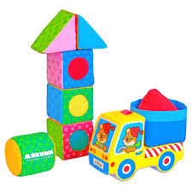

СКАЗКА ОБ ОГОНЬКАХ
В одном городе жил-был светофор с тремя огоньками: красным, желтым и зеленым. Однажды, огоньки заспорили между собой, какой из них самый важный.
- Я, красный, - я самый важный. Как меня увидят люди – знают, что впереди тревога, опасность.
Нет,- сказал жёлтый, - я важнее всех. Я предупреждаю: «Внимание! Не торопись!»
- Что вы, что вы,- сказал зеленый- Это я, зелёный, - самый важный цвет. Я напоминаю вам о безопасности и спокойствии.
Они так сильно спорили, что разлетелись в разные стороны. (закрываю сигналы светофора)
А светофор стал их звать и попросить:
- Вернитесь, друзья мои, ко мне. Вы все для меня очень важны. И только тогда когда мы все вместе - на дорогах города будет порядок.
Воспитатель:
Ребята, поможем светофору вернуть огоньки, и навести порядок в городе.
Художественное творчество (аппликация).
(Образец на доске)
Воспитатель:
Ребята посмотрите, пожалуйста, на образец и скажите, какого цвета нижний сигнал светофора?
Правильно зелёный.
А над ним какого цвета? - жёлтый.
А верхний круг, какого цвета? - это красный.
Воспитатель:
Разложите круги на своём светофоре. У всех получилось? (проверяю).
Воспитатель:
Ребята давайте вспомним правила, как мы с вами будем работать. Круги намазываем клеем на клеёнке, кладём круг на светофор и подсушиваем салфеткой.
Воспитатель:
Давайте, ребята, сделаем для лисы и лесных зверей светофоры из бумаги и подарим их.
(Пока дети работают, звучит музыка про светофор).
Воспитатель: Молодцы ребята, вы отлично справились.
Рефлексия.
-Кто был у нас в гостях?
-Чем занимались на занятии?
-Давайте повторим сигналы светофора?
Молодцы ребята. Полюбуйтесь на наши светофоры, какие замечательные они у нас получились, и мне кажется, они очень понравятся лесным жителям и лисе.

